授業のまとめ：

今回はフーリエ級数展開を習った。

音声認識などにはフーリエ変換が使われているのは知ってので、フーリ変換がどんなものなのか知りたくなった。関数が正弦と余弦だけで近似できるのは解析学でなんとなく理解できるが、やり方がわかって良かった。

困っていること：

Octaveは少し使いづらい感じがした。For文の書き方が少し特殊だと思った。

組み込み関数をもっと覚えれば使いやすいかもしれないと思った。

積分の組み込み関数は便利だと思った。

Pythonはグラフを書くことも積分もライブラリーを使えばできるので速くて便利なのでコードをPythonで書いてしまった。

一応、Octaveも使ったがやりにくくて諦めてしまった。

自習で書いたプログラム：

y=x, y=x^2の係数の計算は積分が早くしたかったので手計算でkに関する関数としてやった。

[https://github.com/motoharumother/Expmath-no1/tree/master/report 2](https://github.com/motoharumother/Expmath-no1/tree/master/report%202)

前項の課題：

図 1

nを変えて見るとこのようになる。

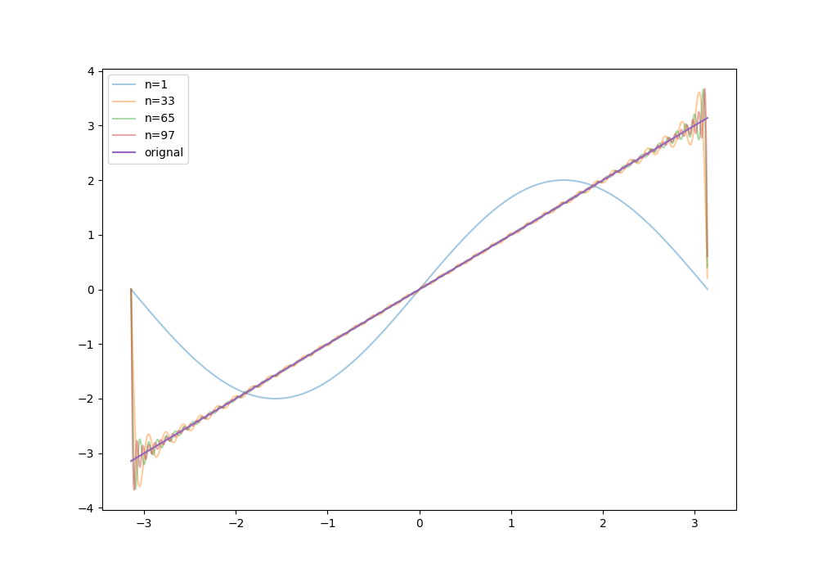

図 ２

二乗誤差の積分値は収束していった

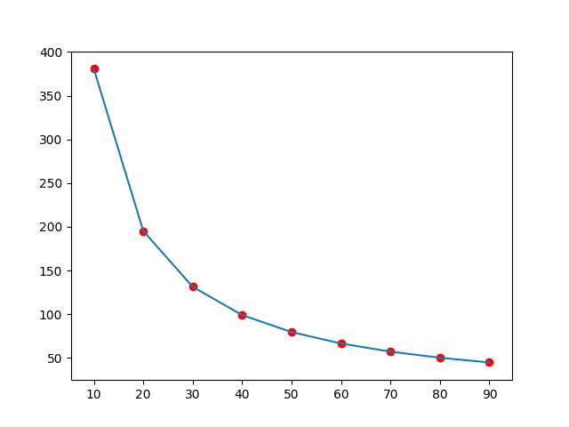

図 3

sup abs(f(x)-x) (-x)は収束しなかった。

確かに図１のx=, での元々の関数との差はn=1からn=97までで変わってないように見える。

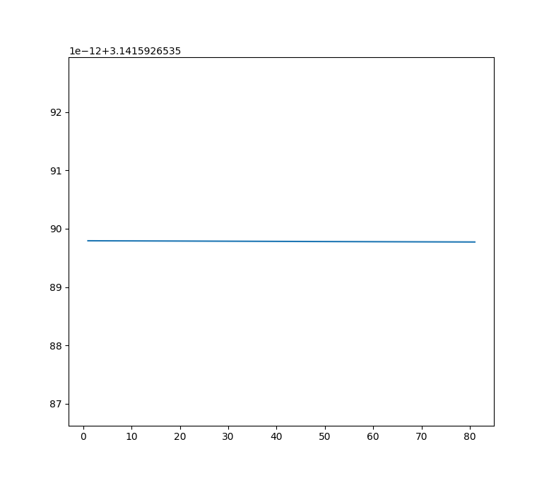

図 ４

はこのようになった。は偶関数なのでだけでかけるところに注意した。

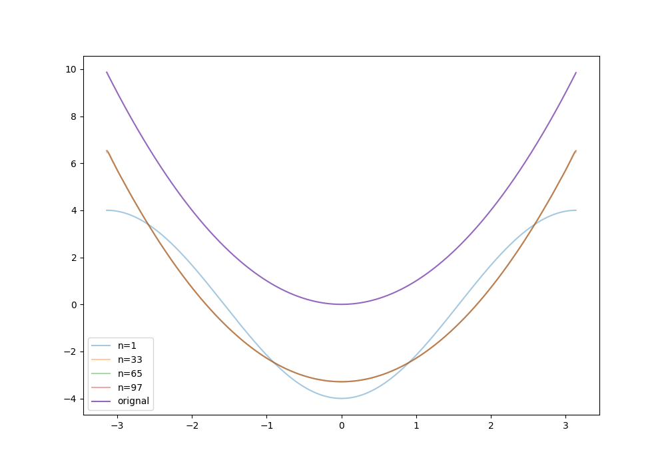

こんなものもやってみました。どんな関数でも綺麗に近似されるのでとても面白かった。

関数はこのように定義した。

If sin(x)>0: return 1 else: return -1

